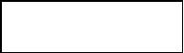
國立交通大學108 學年度下學期管理科學系推廣教育
課與否之決定權，未開課程退還所繳之所有費用。
敬請公告
「企業管理碩士學分班」招生簡章
一、依 據﹕大學推廣教育實施辦法及大學辦理推廣教育計劃審查要點。
二、目 的﹕為配合國家經濟建設發展，提昇政府、企業中高階主管決策品質，提供所需
之管理知識與分析方法。
三、招生班別﹕管理科學系—企業管理碩士學分班。
四、招生對象﹕具有報考研究所碩士班資格者（大學畢業或三專畢業滿二年，二專或五專畢
業滿三年）。(若欲報考專班,不含兵役,需大學畢業滿三年,三專畢業滿五年,二專或五專畢業滿六年)
五、招生人數﹕與專班合併上課，課程招生人數則依各課程不一。
六、開設課程及師資﹕見表一，每學期修讀上限為9 學分（教育部規定）。
七、收費標準﹕新生報名費200 元，曾修讀本系學分班之舊生免繳，若申請退費，報名費不
退回。學分費：每科16,500 元，至多得選3 科。
3. 恕無法配合預開收據或補開收據之要求。
甲、 報名成功並繳交所需資料後，由承辦人通知學員是否通過資格審查，通過
資格審查者，再至自動櫃員機(ATM)選「繳費」(不受轉帳3 萬金額之限制)。
繳費後將轉帳收據email 至 liwenchen@nctu.edu.tw 或傳真至本班陳小姐
(03-571-3796)收。[繳費時請注意新學員需繳交“學分費+報名費NT$200”；即
報名一科需繳費NT$16,700, 兩科需繳NT$33,200,…以此類推。]
乙、 收據於上課後領取。因修課人數不足或其他因素無法開課時，本班保留開
【資格審查：由本學分班委員審核，本班保留報名選課與否之決定權。】
2. 註冊繳費：
1. 報名選課及需準備之文件：請至本校推教中心系統報名，網址為
http://ccet.nctu.edu.tw/填妥學員基本資料後，請將最高學歷證書影本及證件照電子
檔E-mail 至liwenchen@nctu.edu.tw。
十三、新生報名、選課及繳費：報名自即日起至109 年2 月10 日(星期一)止。
十二、汽車進出校門方式：可購買臨時停車票卡，一張50 元(一天內同門進出一次使用一張)，
原則上第一堂課先購買一張並同時登記要購買之張數，繳費時請自備
零錢，當天即可開始使用。
十一、上課地點﹕交通大學光復校區管理一館。
九、開班日期﹕109 年2 月17 日起至109 年6 月19 日止。（依各課程實際上課安排為準）
十、上課日期﹕依各課程實際上課安排為準，請見課程表。
八、學分抵免﹕按本校學分抵免辦法，學分班不授予學位，可獲得本班授予之學分證明。待
考入本校相關研究所碩士班，依法取得學籍後，得依各系所規定酌予採認其
已修及格之科目及學分。

4. 選課依繳費先後順序為準，額滿即不再受理報名。
(選課表請見下頁)
星期一至五（白天）TEL:(03)5712121 轉57103 或57101 FAX:(03)5713796 陳小姐、蔡小姐
E-mail:mba@nctu.edu.tw、liwenchen@nctu.edu.tw、hsinpei@g2.nctu.edu.tw
十五、請假相關規定：請填寫申請表，傳真或email 辦理。
十六、連絡方式：300 新竹市大學路1001 號 交通大學管理科學系企管碩士學分班
(2)英文成績單：可逕向本校推廣教育中心申請。
(1)中文學分證明書或成績單：成績及格發給學分證明書，成績不及格則提供成績單，
不得重複申請。
十四、成績單及學分證明申請辦法：

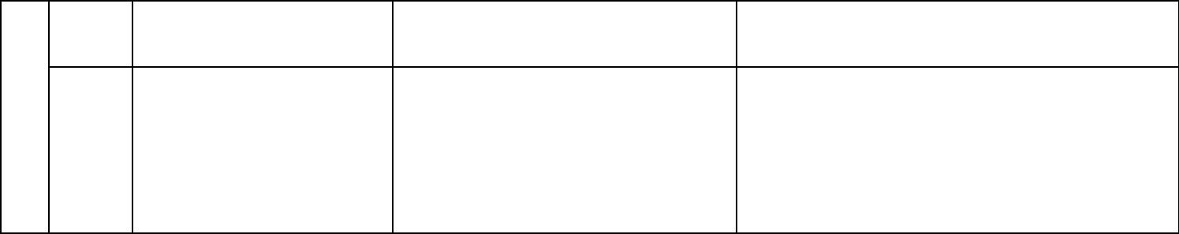

2月17日-6月15日
2月18日-6月16日
與專班合併上課
上課日期:
2月18日-6月16日
人力資源管理(高國揚)
創新與科技管理(黃瓊誼)
消費者行為(張家齊)
商務談判(陳姵樺)
與專班合併上課
上課日期:
2月17日-6月15日
一 18:30-21:30
二 18:30-21:30
二 18:30-21:30
三 18:30-21:30
三 18:30-21:30
新產品開發與設計(朱博
湧、盧詩磊)
與專班合併上課
上課日期:
進階課程
與專班合併上課
上課日期:
研究方法(姜齊)
一 18:30-21:30
與專班合併上課
上課日期:
備註
課 程 名 稱
上課時間
勾選
2月20日-6月18日
會計學(蔡璧徽)
2月19日-6月17日
與專班合併上課
上課日期:
2月19日-6月17日
四 18:30-21:30
與專班合併上課
上課日期:
表一 國立交通大學管理科學系—企業管理碩士學分班
108 學年度下學期 選課表
先修課程
備註
課 程 名 稱
上課時間
勾選
(時間日期以老師實際上課為主)
■ 開設課程：請就下列課程選讀至少 1 門課（至多 3 門課）。
聯絡電話：
E-mail：
姓名：


六 9:00-12:00
TEL：（03）5712121 轉57103 或57101 陳小姐、蔡小姐
＊ FAX：（03）5713796
＊ 實際招生人數得視報名情形再行調整。
網路產生之轉帳帳號）
■ 繳費方式：ATM 轉帳（至本校推教中心網路報名http://ccet.nctu.edu.tw/，玉山銀行808+
元
門課，學分費及報名費200 元共計新台幣
■ 學分費總計：共選修
上課地點：本校光復校區管理一館
2月22日-6月20日
資訊管理
(胡念祖)
與專班合併上課
上課日期:
2月21日-6月19日
自我領導(蕭嬋)
五 18:30-21:30
與專班合併上課
上課日期:

